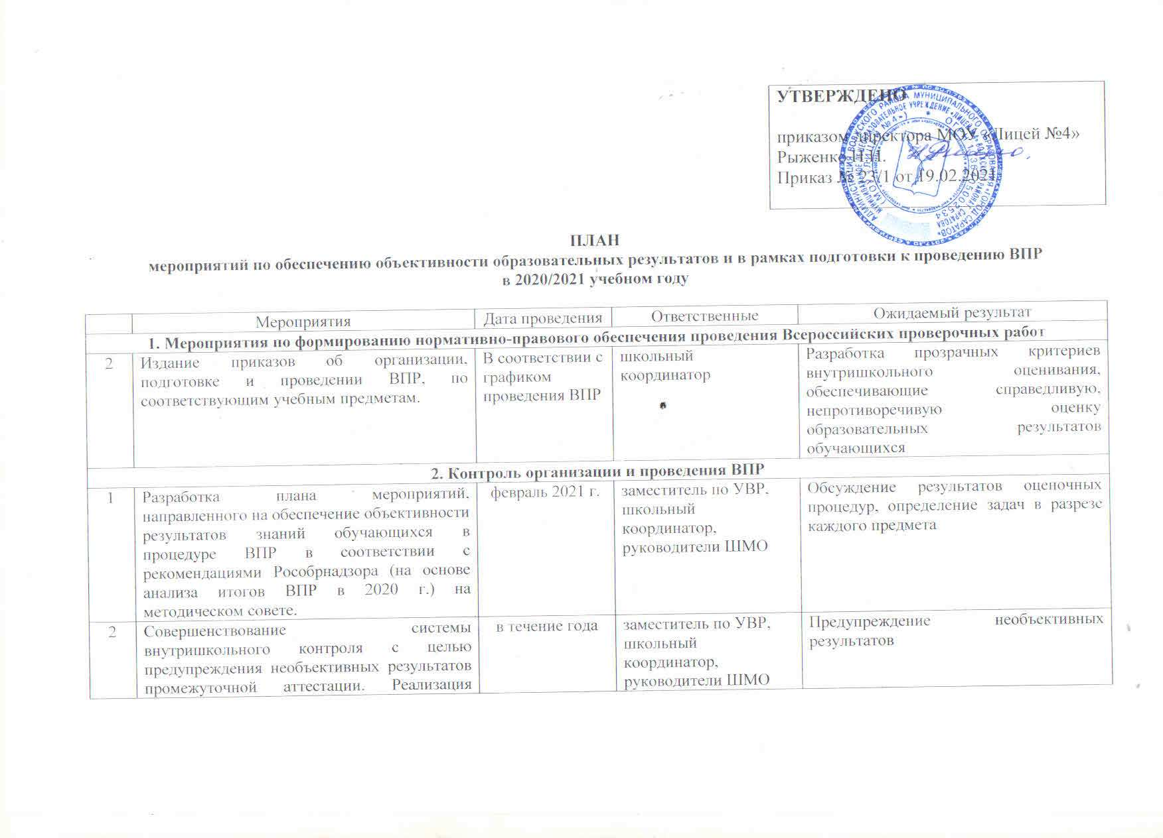

|  |  |  |  |  |
| --- | --- | --- | --- | --- |
| 3 | Организация деятельности учителей по изучению КИМ для проведения ВПР в 2021 году, анализу проблемных зон для отдельных классов и отдельных обучающихся. | в течение года | школьный  координатор | Приближение статистических данных по достижению планируемых результатов до среднестатистических по России |
| 4 | Привлечение представителей родительской общественности к участию в ВПР в качестве общественных наблюдателей. | по графику  проведения ВПР | школьный  координатор | 1. обеспечение открытости и объективности проведения проведению процедуры ВПР  2. формирование у участников образовательных отношений позитивного отношения к объективной оценке образовательных результатов |
| 5 | Персональный контроль со стороны администрации за деятельностью педагогов, обучающихся, у которых наблюдается несоответствие отметок по ВПР и годовых отметок | в течение года | школьный  координатор | Предупреждение необъективных результатов |
| **3. Методическое обеспечение подготовки и проведения ВПР** | | | | |
| 1 | Организация работы ШМО по вопросу подготовки и проведения ВПР, системе оценивания, по структуре и содержанию  проверочных работ | в течение года | Руководители ШМО | Качественная подготовка и проведение ВПР, разработка рекомендаций по  устранению причин необъективности выставления оценок |
| 2 | Организация непрерывного процесса повышения квалификации учителей в области оценки результатов образования, включающий не только обучение на курсах повышения квалификации, но и внутришкольное обучение и самообразование | в течение года | заместитель  директора по УВР,  педагогические  работники | Повышение уровня компетентности педагогов |
| 3 | Организация консультативной помощи учителям-предметникам, работающим в 4-11 классах, с высоким процентом несоответствия отметок по ВПР по сравнению с годовыми отметками | в течение года | Руководители ШМО | Качественная подготовка и проведение ВПР |
| **4. Информационное сопровождение мероприятий** | | | | |
| 1 | Предоставление на официальный сайт школы информации о проведении ВПР в 2020 году | в течение года | школьный  координатор | Обеспечение открытости и объективности проведения ВПР |
| 2 | Проведение информирования родителей и обучающихся о процедуре проведения ВПР, электронных образовательных ресурсах по самостоятельной подготовке к ВПР | в течение года | школьный  координатор,  заместитель директора  по УВР, педагоги | Обеспечение открытости и объективности проведения ВПР |